**Skolioosin sivutaivutus kuvat (NA7MA)**

|  |  |
| --- | --- |
| **Kontraindikaatiot** | raskaus |
| **Projektiot** | PA oikealle ja vasemmalle taivuttaen |
| **Sädesuojaus** | ei sädesuojia |
| **Esivalmistelut** | päällimmäiset housut, pusero ja kengät pois |
| **Indikaatio** | leikkaushoidon suunnittelu |

**Muuta huomioitavaa:** Turva-alue pidettävä tyhjänä kuvauksen aikana. Potilaan pitää jaksaa olla liikkumatta scout- kuvan ja varsinaisen kuvauksen ajan, kesto noin 1–2 min.

**Seisten PA oikealle ja vasemmalle taivuttaen**

Käytössä vain AP-suunnan röntgenputki, microdose ohjelma.

Iäkkään potilaan voi kuvata normaali- ohjelmalla.

**Tutkimuksen suoritus**

* ohjaa potilas seisomaan EOS-laitteen nostoalustalle takareunaan kasvot takalevyyn päin
  + oikealle taivuttaessa vasempaan laitaan
  + vasemmalle taivuttaessa oikeaan laitaan
* potilas seisoo jalkaterät suoraan eteenpäin, jalkapohjat lattiassa, paino tasaisesti molemmilla jaloilla
* polvet suorassa, kädet kylkien vieressä
* asettele potilas niin, että referenssitasot (punaiset laserit) tulevat rangan keskelle (PA)
* rajaa yläalasuunta vihreillä lasereilla
* kiinnitä huomiota, että puolenmerkki on oikein, käytä manuaalista puolenmerkkiä

**Kuvan rajaus**

* PA kallonpohjasta SI-nivelten alaosaan
* Tarkista nostoalustan kirjaimista sivusuunnan referenssi viivan paikka, acetabulum

**Hyvän kuvan kriteerit**

* kaikki skolioosin mutkat näkyvät kuvissa, päämutka ja tasapainottavat mutkat
* SI-nivelet erottuvat

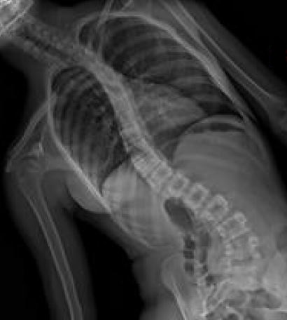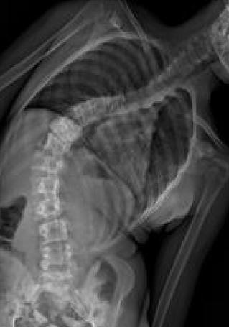

**microdose**

**taivutus vasemmalle**

**EOS**

**microdose**

**taivutus oikealle**

**EOS**

